PROCESO DIRECCIÓN DE FORMACIÓN PROFESIONAL INTEGRAL
FORMATO GUÍA DE APRENDIZAJE

IDENTIFICACIÓN DE LA GUIA DE APRENDIZAJE

- Denominación del Programa de Formación: Análisis y desarrollo de software
- Código del Programa de Formación: 228118
- Nombre del Proyecto: Construcción de software a la medida para el control de acceso de personal, elementos de almacén y flujo de equipos externos para el centro de gestión agroempresarial del oriente.
- Fase del Proyecto: Planeación
- Actividad de Proyecto: Estructurar procesos lógicos para la construcción de algoritmos.
- Competencia: Interactuar en lengua inglesa de forma oral y escrita dentro de contextos sociales y laborales según los criterios establecidos por el marco común europeo de referencia para las lenguas.
- Resultados de Aprendizaje Alcanzar: Implementar acciones de mejora relacionadas con el uso de expresiones, estructuras y desempeño según los resultados de aprendizaje formulados para el programa.
- Duración de la Guía: 80 horas (66 horas directas a la formación y 14 horas de trabajo independiente) Guía N° 4

2. PRESENTACIÓN
Estimado aprendiz,

Estimado aprendiz: En esta guía afianzará el uso del Pasado Simple, Pasado Continuo y Presente Perfecto para comprender y producir mensajes en situaciones cotidianas y del ámbito de la construcción y el modelado. Trabajaremos formas afirmativas, negativas e interrogativas, además de pronunciación de verbos regulares/irregulares y vocabulario útil para narrar experiencias, hacer y responder preguntas y contar historias. El proceso combinará trabajo guiado, colaborativo y autónomo, siempre con el acompañamiento del instructor. La invitación es a participar activamente y evidenciar lo aprendido en contextos laborales y familiares. Lo invito a participar de las actividades aquí propuestas de manera que adquiera las habilidades y destrezas para demostrarlas en diferentes situaciones laborales o familiares.

3. FORMULACIÓN DE LAS ACTIVIDADES DE APRENDIZAJE
Hoja de Diagnóstico – Past Simple, Past Continuous & Present Perfect
Objetivo:
Identificar el nivel de conocimiento previo del aprendiz sobre los tres tiempos verbales trabajados en esta guía, su estructura y uso básico.

Parte 1 – Selección múltiple
Marca la respuesta correcta.
- “Yesterday, we _______ a new project.”
a) start
b) started
c) have started
d) were starting
- “I _______ my homework before dinner.”
a) have finished
b) finished
c) was finishing
d) finish
- “They _______ in the park when it started to rain.”
a) played
b) have played
c) were playing
d) play
- “She _______ never _______ sushi before.”
a) has / eaten
b) have / eat
c) was / eating
d) ate / never

Parte 2 – Completar oraciones
Usa la forma correcta del verbo entre paréntesis.
- While I __________ (read), the phone rang.
- We __________ (not finish) the project yet.
- Last summer, we __________ (travel) to Cartagena.

Parte 3 – Relacionar columnas
Une el verbo base con su participio correcto.
Verbo base | → | Participio
go |  | a. gone
eat |  | b. eaten
write |  | c. written

Parte 4 – Pregunta abierta
Escribe una oración en:
8. Pasado simple
9. Pasado continuo
10. Presente perfecto

Al final de la actividad
- Descripción de la actividad: Prueba diagnóstica escrita para identificar conocimientos previos en Past Simple, Past Continuous y Present Perfect.
- Ambiente requerido: Aula presencial o plataforma virtual con acceso a proyector o documentos impresos.
- Estrategias o técnicas didácticas activas: Diagnóstico inicial, análisis de errores, retroalimentación grupal.
- Materiales de formación: Hoja impresa o formulario digital.
- Material de apoyo: Lista de verbos en sus tres formas y ejemplos de uso.
- Duración de la actividad: 1 hora

3.1 Actividades de Reflexión Inicial
Observe la siguiente imagen detenidamente y en trabajo colaborativo dé respuesta a los interrogantes planteados.
- ¿Qué cree que pasó en la imagen?
- ¿Conoce algunos verbos en inglés que le permitan relatar lo que pasó?
- ¿La conjugación de los verbos que usa, es la misma en presente y en pasado? ¿De ser su respuesta negativa, que cree que cambia?
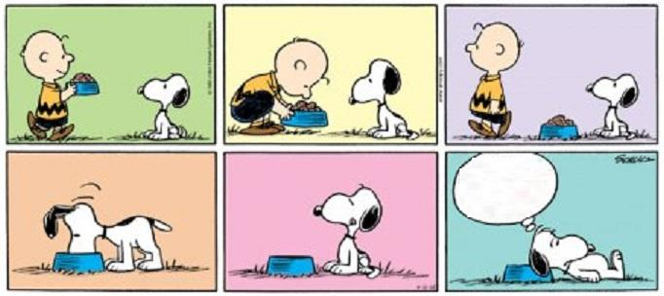

.

Socialice con un compañero las respuestas de acuerdo con las indicaciones del instructor (lluvia de ideas) con el fin de identificar la necesidad de fortalecer la competencia comunicativa.
3.2. Actividades de contextualización e identificación de conocimientos necesarios para el aprendizaje

- Realice la siguiente lectura de manera individual y responda las preguntas propuestas al final del texto:

One day a visitor came to Nasreddin's house. "I am your cousin from Konya," he said, "and I have brought you a duck to celebrate the visit." Nasreddin was delighted. He asked his wife to cook the duck, and served the visitor a fine dinner.
The next day another visitor arrived. "I am the friend of the man who brought you the duck," he said. Nasreddin invited him in and gave him a good meal. The next day another visitor arrived, and said he was the friend of the friend of the man who had brought the duck. Again Nasreddin invited him in for a meal. However, he was getting annoyed. Visitors seemed to be using his house as a restaurant.
Then another visitor came, and said he was the friend of the friend of the friend of the man who had brought the duck. Nasreddin invited him to eat dinner with him. His wife brought some soup to the table and the visitor tasted it. "What kind of soup is this?" asked the visitor. "It tastes just like warm water." "Ah!" said Nasreddin, "That is the soup of the soup of the soup of the duck."

- De respuesta de manera interactiva a las preguntas planteadas por el instructor.
- ¿Qué opina sobre la lectura?
- ¿Cuál cree que es el mensaje de la lectura?
La actividad se desarrolla con el fin de identificar el nivel de la competencia comunicativa a nivel individual y grupal. No es evaluación.

Introducción visual: Identifique en las frases los tres tiempos verbales mencionados en la hoja de diagnóstico:

- I visited Medellín last year. _________________
- They were working when the lights went out. _________________
- We have already completed the design. __________________

Observación guiada: Identifique el tiempo verbal, el verbo principal y el contexto de cada ejemplo.
Discusión dirigida: El grupo reflexiona sobre para qué se usa cada tiempo verbal y cuándo elegir uno u otro.
Registro personal: Cada aprendiz escribe una frase para cada tiempo verbal relacionada con su experiencia en formación o trabajo.

Ambiente requerido: Aula presencial o virtual con acceso a material audiovisual.
Estrategias o técnicas didácticas activas: Aprendizaje visual, trabajo colaborativo, análisis comparativo de estructuras, producción guiada de ejemplos.
Materiales de formación: Cuaderno, lápiz, hoja de trabajo o documento digital.
Material de apoyo: Presentación con ejemplos reales, infografía comparativa de los tres tiempos, lista de verbos en sus tres formas.
Duración de la actividad: 2 horas

3.3. Actividades de Apropiación del conocimiento

Área Cognitiva:
Reconocer la estructura gramatical del pasado simple, pasado continuo y presente perfecto de manera oral y escrita, conforme a los diferentes contextos sociales y/o laborales.
Diferenciar el sonido de la terminación ED al final de los verbos regulares en pasado simple y pasado participio, en relación a los sonidos sonoros y sordos propios de la fonética inglesa.

Área Procedimental:
Contrastar la estructura y usos del pasado simple, pasado continuo y presente perfecto en habilidades comunicativas, a partir de textos orales y escritos dependiendo de un contexto específico.

Área Valorativo - actitudinal:
Interrelacionar el idioma con la cultura conforme a contextos y experiencias personales y/o sociales.

Sub actividades:

Sub actividad 1:
Nombre: Past Simple – My last project

Descripción de la actividad:
- Participe de la explicación guiada por el instructor, sobre las diferentes estructuras gramaticales del pasado simple.
- Los aprendices elaboran una lista de 8 acciones pasadas que hayan realizado en un proyecto real o ficticio.
- Elabore ejemplos cumpliendo con el componente gramatical establecido de manera afirmativa, negativa e interrogativa.
- Teniendo en cuenta la explicación anterior realice los siguientes ejercicios:

- Escribir los siguientes verbos en pasado simple:
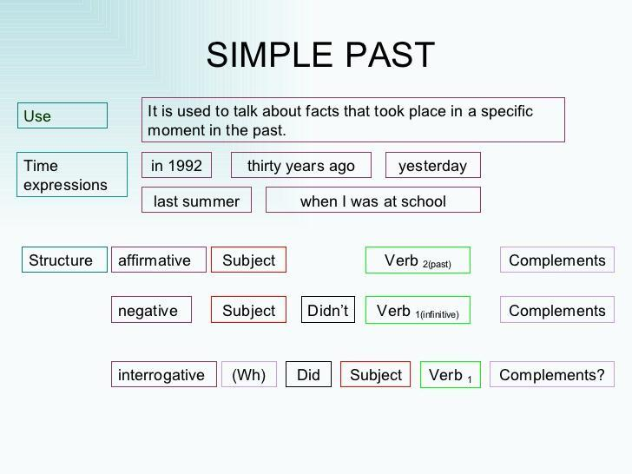

Write the past simple form of the verbs

Verb | Past simple form | Verb | Past simple form
Break |  | Write
Walk |  | Catch
Read |  | Try
Listen |  | Be
Wait |  | See
Say |  | Know
Ask |  | Buy
Want |  | Live
Call |  | Fall
Drive |  | Cut
Decide |  | Kiss
Work |  | Invite

- Escribir las oraciones en forma afirmativa, usando los verbos entre paréntesis:
Write affirmative sentences by sing the verbs in brackets:
- I ___________ (walk) with my dog last week.
- My mom __________ (Call) me last night.
- My best friend _________ (invite) to his party.
- My aunt ___________ (work) in that company last year.
- We ____________ (buy) a new house.

- Escribir las oraciones en forma negative:
Write the negative form of each sentence:
- It rained yesterday ______________________________
- We ran to the tree house ______________________________
- The parents were in the restaurant ________________________
- Andrew invited his friends _______________________________
- Lee drew a picture _______________________________

- Formar preguntas en pasado simple con las palabras dadas:
Form questions in past simple:
- Why/Julia/ ask / questions ________________________________________
- When / you / watch / the film _______________________________________
- The cat / run after / the dog _______________________________________
- When / eric / phone his friend ______________________________________
- What / She / throw ______________________________________________

- Verifique las respuestas con la ayuda del instructor.
- Comente con su instructor las dificultades que se presentaron o los aportes identificados.

Ambiente requerido: Aula o plataforma virtual.
Estrategias o técnicas didácticas activas: Escritura guiada, retroalimentación en grupo.
Materiales de formación: Cuaderno, lápiz o procesador de texto.
Material de apoyo: Lista de verbos regulares e irregulares en pasado simple.
Duración de la actividad: 2 horas

Sub actividad 2
Nombre: Past Continuous – Interrupted actions
Descripción de la actividad:
- El instructor explica la estructura del pasado continuo y su uso para acciones interrumpidas.
- Lea el siguiente texto.
- Desarrolle el siguiente ejercicio uniendo las dos columnas y teniendo en cuenta el texto leído.
- Responda las preguntas acerca de los personajes:
- Who was born in 1940?
- Who was born in Sandringham?
- Who was a model and an actor?
- Who was the king of Rock and Roll?

- Verifique las respuestas con la ayuda del instructor.
- Piense en un personaje que admire y redacte una corta biografía de él o ella siguiendo los modelos de los textos anteriormente trabajados. Luego, envíelo al correo del instructor.

Read and underline the verbs in past.
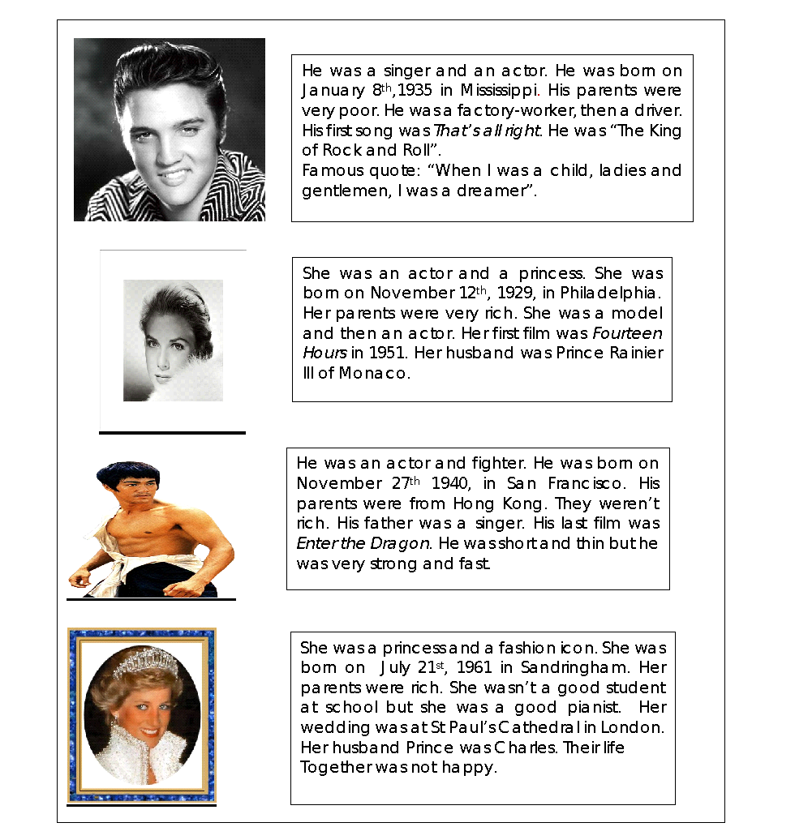

He was a singer and an actor. He was born on January 8th, 1935 in Mississippi. His parents were very poor. He was a factory worker, then a driver. His frist song was “That’s all right”. He was “The king of Rock and Roll”. Famous quote: “When I was a child, ladies and gentlemen, I was a dreamer”.

She was an actor and a princess. She was born on November 12th, 1929, in Philadelphia. Her parents were very rich. She was a model and then an actor. Her first film was Fourteen Hours in 1951. Her husband was Prince Rainier III of Monaco.

He was an actor and fighter. He was born on November 27th 1940, in San Francisco. His parents were from Hong Kong. They weren’t rich. His father was a singer. Jis last film was Enter the Dragon. He was short and thin but was very strong and fast.

She was a princess and a fashion icon. She was born on July 21st, 1961 in Sandringham. Her parent were rich. She wasn’t a good student at school but she was a good pianist. Her wedding was at St Paul’s Cathedral in London. Her husband Prince was Charles. Their life together was not happy.

MATCH THE TWO COLUMNS:
He was a singer and an actor
She was an actor and a princess
His father were rich
Her parents was a singer
He parents were rich
Her was a princess and a fashion icon.
She last film was Enter the Dragon
His wedding was in St Paul’s Cathedral
Her parents were from Hong Kong

Ambiente requerido: Aula presencial o virtual.
Estrategias o técnicas didácticas activas: Juego de completar frases, aprendizaje colaborativo.
Materiales de formación: Hoja de ejercicios, cuaderno.
Material de apoyo: Ejemplos modelo, imágenes para estimular ideas.
Duración de la actividad: 2 horas

Sub actividad 3
Nombre: Present Perfect – My professional achievements
Descripción de la actividad:
- El instructor presenta ejemplos de presente perfecto.
- Cada aprendiz escribe 5 oraciones en presente perfecto sobre logros académicos o laborales.
- Comparten en grupos y reciben retroalimentación.

Tenga en cuenta: Para el primer grupo de verbos, el sufijo ED se pronuncia como /id/ Es muy fácil identificar los verbos en este grupo porque la letra que viene justo antes del sufijo es la T o la D. El segundo grupo de verbos, tenemos en cuenta las combinaciones, c-k-p-ch-ck-gh-sh-ss tienen como sonido final la letra /t/. El tercer grupo corresponde a las combinaciones b-g-i-l-m-n-r-v-y-z tienen como sonido final la letra /d/
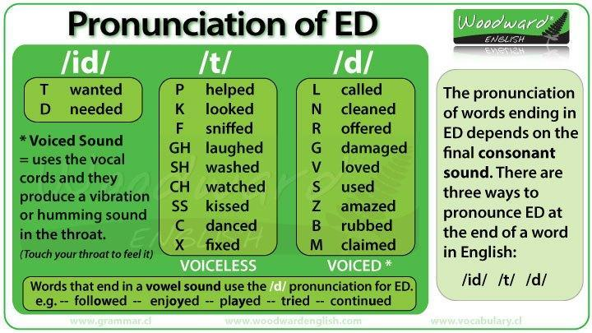

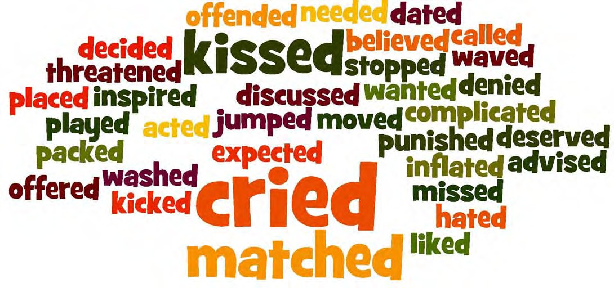

- Pronuncie los verbos que aparecen en la gráfica anterior y de forma individual ubíquelos en la tabla según al grupo que corresponda.

id | t | d

- Escriba 3 oraciones usando los verbos de la gráfica.
Example: When I was young, I cried when I couldn’t pronounce a word correctly.

      - ________________________________________________________________________
      - ________________________________________________________________________
      - ________________________________________________________________________
      - Socialice las respuestas con su instructor y compañeros.

Ambiente requerido: Aula o sala de informática.
Estrategias o técnicas didácticas activas: Escritura reflexiva, trabajo en grupo.
Materiales de formación: Cuaderno o documento digital.
Material de apoyo: Lista de participios irregulares, adverbios de presente perfecto.
Duración de la actividad: 2 horas

Sub actividad 4

Nombre: Integrating tenses – Timeline storytelling

Descripción de la actividad:
- Consulte y participe en mesa redonda sobre el uso de USED TO: It indicates something that happened in the past, but doesn’t happen now. And DIDN’T USE TO: indicates something that didn’t happen in the past ‘used to + infinitive’
Exm: When I was a child, I used to go to school by bus.
- En grupos, los aprendices buscan imágenes secuenciales de un proceso técnico.
- Deberán narrar la historia usando pasado simple, pasado continuo y presente perfecto.
- Presentan su narración oralmente al grupo.

USED TO
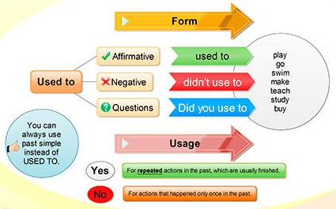

- Teniendo en cuenta la explicación anterior realice los siguientes ejercicios usando “USED TO”:
Complete with used to, or didn’t use to:
Complete with used to, or didn’t use to
1. When I was five, I ___________ to the cinema once a week. (go)
2. I ______ up as a witch at Halloween when I was a kid. (Dress)
3. I _________ wine when I was in secondary school. (Not drink)
4. I __________ hide and sick with my friends (play)
5. Until recently, women _______ traditional clothes in this country. (Wear)
6. I _________ dinner for the whole family (Not cook)
7. He ________ quite fit but she stopped going to the gym and has gained weight. (be)
8. He ______ himself when he was 5 years old. (clean)

Rewrite the following sentences by using “used to or didn´t use to”
1. Marc ate a lot of pizza when he was a child. _____________________________________________
2. Nana didn´t speak good English so she failed the English exam. _______________________________________________3. Women wore long skirts in the 19th century. _______________________________________________4. When I went to school, I wore a uniform. _______________________________________________5. Women didn’t vote in elections a long time ago. ______________________________________________
6. I smoked a lot two years ago but I don’t now. ______________________________________________ 7. I didn´t have to wear glasses when I was 10 years ______________________________________________
8. I didn´t wake up early when I was at school. ______________________________________________

TIME EXPRESSIONS FOR THE PAST TENSE

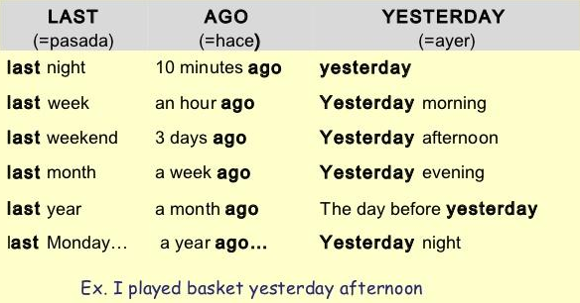

- Fill in the blanks with the correct word -yesterday, last; ago: (Complete las oraciones con la palabra correcta)

- I was at the hospital ___________night.
- He left the office an hour ____________.
- My parents didn’t come home _____________evening.
- She posted the important letter ______________ week.
- I studied French two years _____________.
- Mandy had a chicken sandwich _______________ Sunday.
- It snowed heavily _____________ night.
- Anna walked to school ______________ morning instead of taking the bus.
- My father stopped smoking five years ____________.
- Mike failed his examination ____________ month.
- He woke up late ______________ morning.
- Tom stayed with his parents ___________ March.
- I saw Sally at the supermarket two weeks _____________.
- We played football in the park ____________ afternoon.
- The children watched a horror film ___________weekend.

- Answer the questions: (Responda las preguntas)
- What did you do 2 hours ago?
__________________________________________
- What did you do at seven o’clock this morning? __________________________________________
- Did you watch TV at ten o’clock last night? _____________________________________________
- What did you think about a few minutes ago? ___________________________________________
- What did your teacher say a few minutes ago? __________________________________________
- What did you do yesterday afternoon at three o’clock? ____________________________________
- did it rain two hours ago?
_________________________
- Did you study English two hours ago? If ‘no’, what did you do? _____________________________
- What did you do at noon yesterday? ___________________________________________________

- Verifique las respuestas con la ayuda del instructor por medio de un conversatorio.

Ambiente requerido: Aula con proyector o pizarra.
Estrategias o técnicas didácticas activas: Narración colaborativa, producción oral.
Materiales de formación: Imágenes impresas o digitales.
Material de apoyo: Plantilla de línea de tiempo, ejemplos de conectores.
Duración de la actividad: 3 horas

Sub actividad 5
Mire la siguiente imagen y complete los ejercicios:

Integrating tenses with Object Pronouns
Descripción de la actividad:

- Elija un proyecto o experiencia personal/profesional.
- Redacte un texto breve (8–10 oraciones) en el que:
  - Use Pasado Simple para acciones puntuales terminadas.
  - Use Pasado Continuo para describir acciones en progreso interrumpidas.
  - Use Presente Perfecto para logros o experiencias acumuladas.
  - Incluya al menos 4 object pronouns correctamente (me, you, him, her, it, us, them).
  - Ejemplo: I designed the plan and showed it to my instructor. We have completed the report and sent it to them.
- Comparte su narración de forma oral con un compañero, quien deberá identificar los object pronouns usados y retroalimentar.

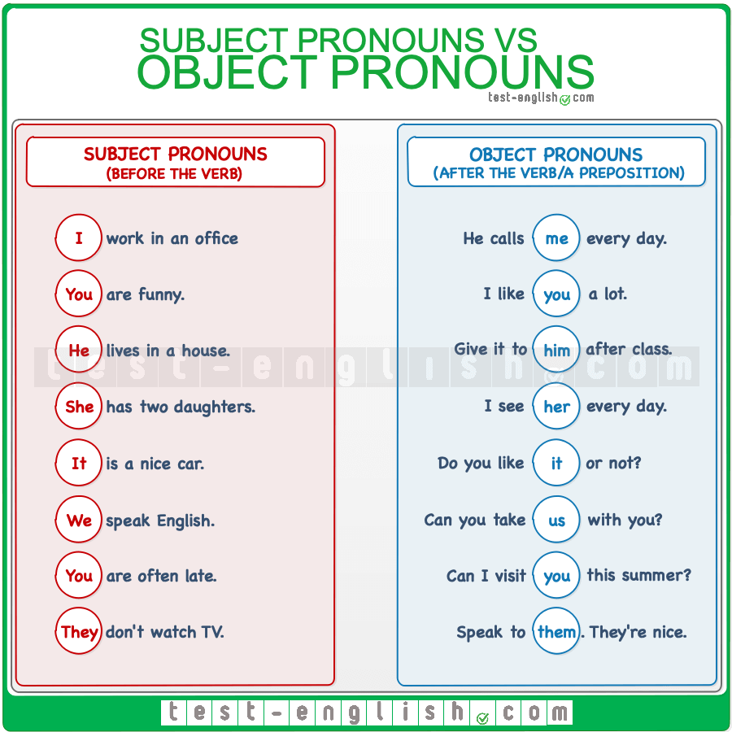
SUBJECT PRONOUNS VS OBJECT PRONOUNS

- Look at the following image and fill in the blank.
Complete with the subject or object pronoun (complete con subject or object pronoun correspondiente)

Where is the bike? I can´t see _______
Uncle James and Aunt Ruth are here! Say hello to _____
It is Tim´s birthday today. I have a present for _______
I can´t do this exercise, please help ____
She is a great actress! Watch _____ films
We are hungry. Please give _____ a sandwich
Circle the correct word (encierre la palabra correcta)
- The girls are there. Can you see they/ them
- Listen to she / her
- Come to the cinema with us / we
- Ask they / them a question.
- The exercise is easy. Please hep I / me
- Look at she / her. She is beautiful
- Please play with me / I

Socialice y realimente de manera grupal sus oraciones con las de sus compañeros.

Ambiente requerido: Aula presencial o virtual con posibilidad de trabajo en parejas o grupos.
Estrategias o técnicas didácticas activas: Producción oral y escrita, retroalimentación entre pares, aprendizaje contextualizado.
Materiales de formación: Cuaderno o documento digital, guía de object pronouns.
Material de apoyo: Tabla de object pronouns, ejemplos de uso en oraciones reales, lista de verbos regulares e irregulares.
Duración de la actividad: 3 horas

Sub actividad 6

Mire cada una de las imágenes y seleccione el “subject or object pronoun” que corresponda.
The woman told _____ to come for her old books.
Scott invited Patrick and ___ to the party.


us / we
I / me









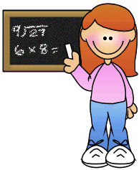








I am going to see Mary and _____ about this science experiment.
I went with John and _____ to the farm.
Will you talk to ____ about the visit to the fire station?
Mrs. Hanna praised ______ for his work.
Jimmy and Latoya congratulated _____.
The package was addressed to ______.

They bought the math problem to ______ .
Ben, can you sing with Renee and _______ ?

The trip to the Sahara Desert was planned by _______ .
It was too hard for ______ to solve.
Miss Jones lectured ___ about being on time to catch the bus.
Erica is teaching ____ math.

Bob offered to help ______ bake cookies for the bake sale.
That car belongs to ______.
Sharon gave _____ her old computer.
Please deliver the pizza to _____ after 3:00 p.m.
she / her
her / she
they/ them
him / he
her /she
me/ I
we / us
they/ them
I / me
we/ us
I / me
he /him
she / her
he / him
WOW!

she / her

Mrs. Hanna
Sue & Jill

we / us
us / we
19.
20.









- Verifique las respuestas con la ayuda del instructor.

Ambiente requerido: Aula presencial o virtual con posibilidad de trabajo en parejas o grupos.
Estrategias o técnicas didácticas activas: Producción oral y escrita, retroalimentación entre pares, aprendizaje contextualizado.
Materiales de formación: Cuaderno o documento digital, guía de object pronouns.
Material de apoyo: Tabla de object pronouns, ejemplos de uso en oraciones reales, lista de verbos regulares e irregulares.
Duración de la actividad: 1 hora

Sub actividad 7
- Participe de la explicación sobre las diferentes estructuras gramaticales del pasado continuo y el uso de las expresiones “when” y ”while” guiada por el instructor y elabore ejemplos cumpliendo con las estructuras gramaticales establecidas: afirmativa, negativa e interrogativa.

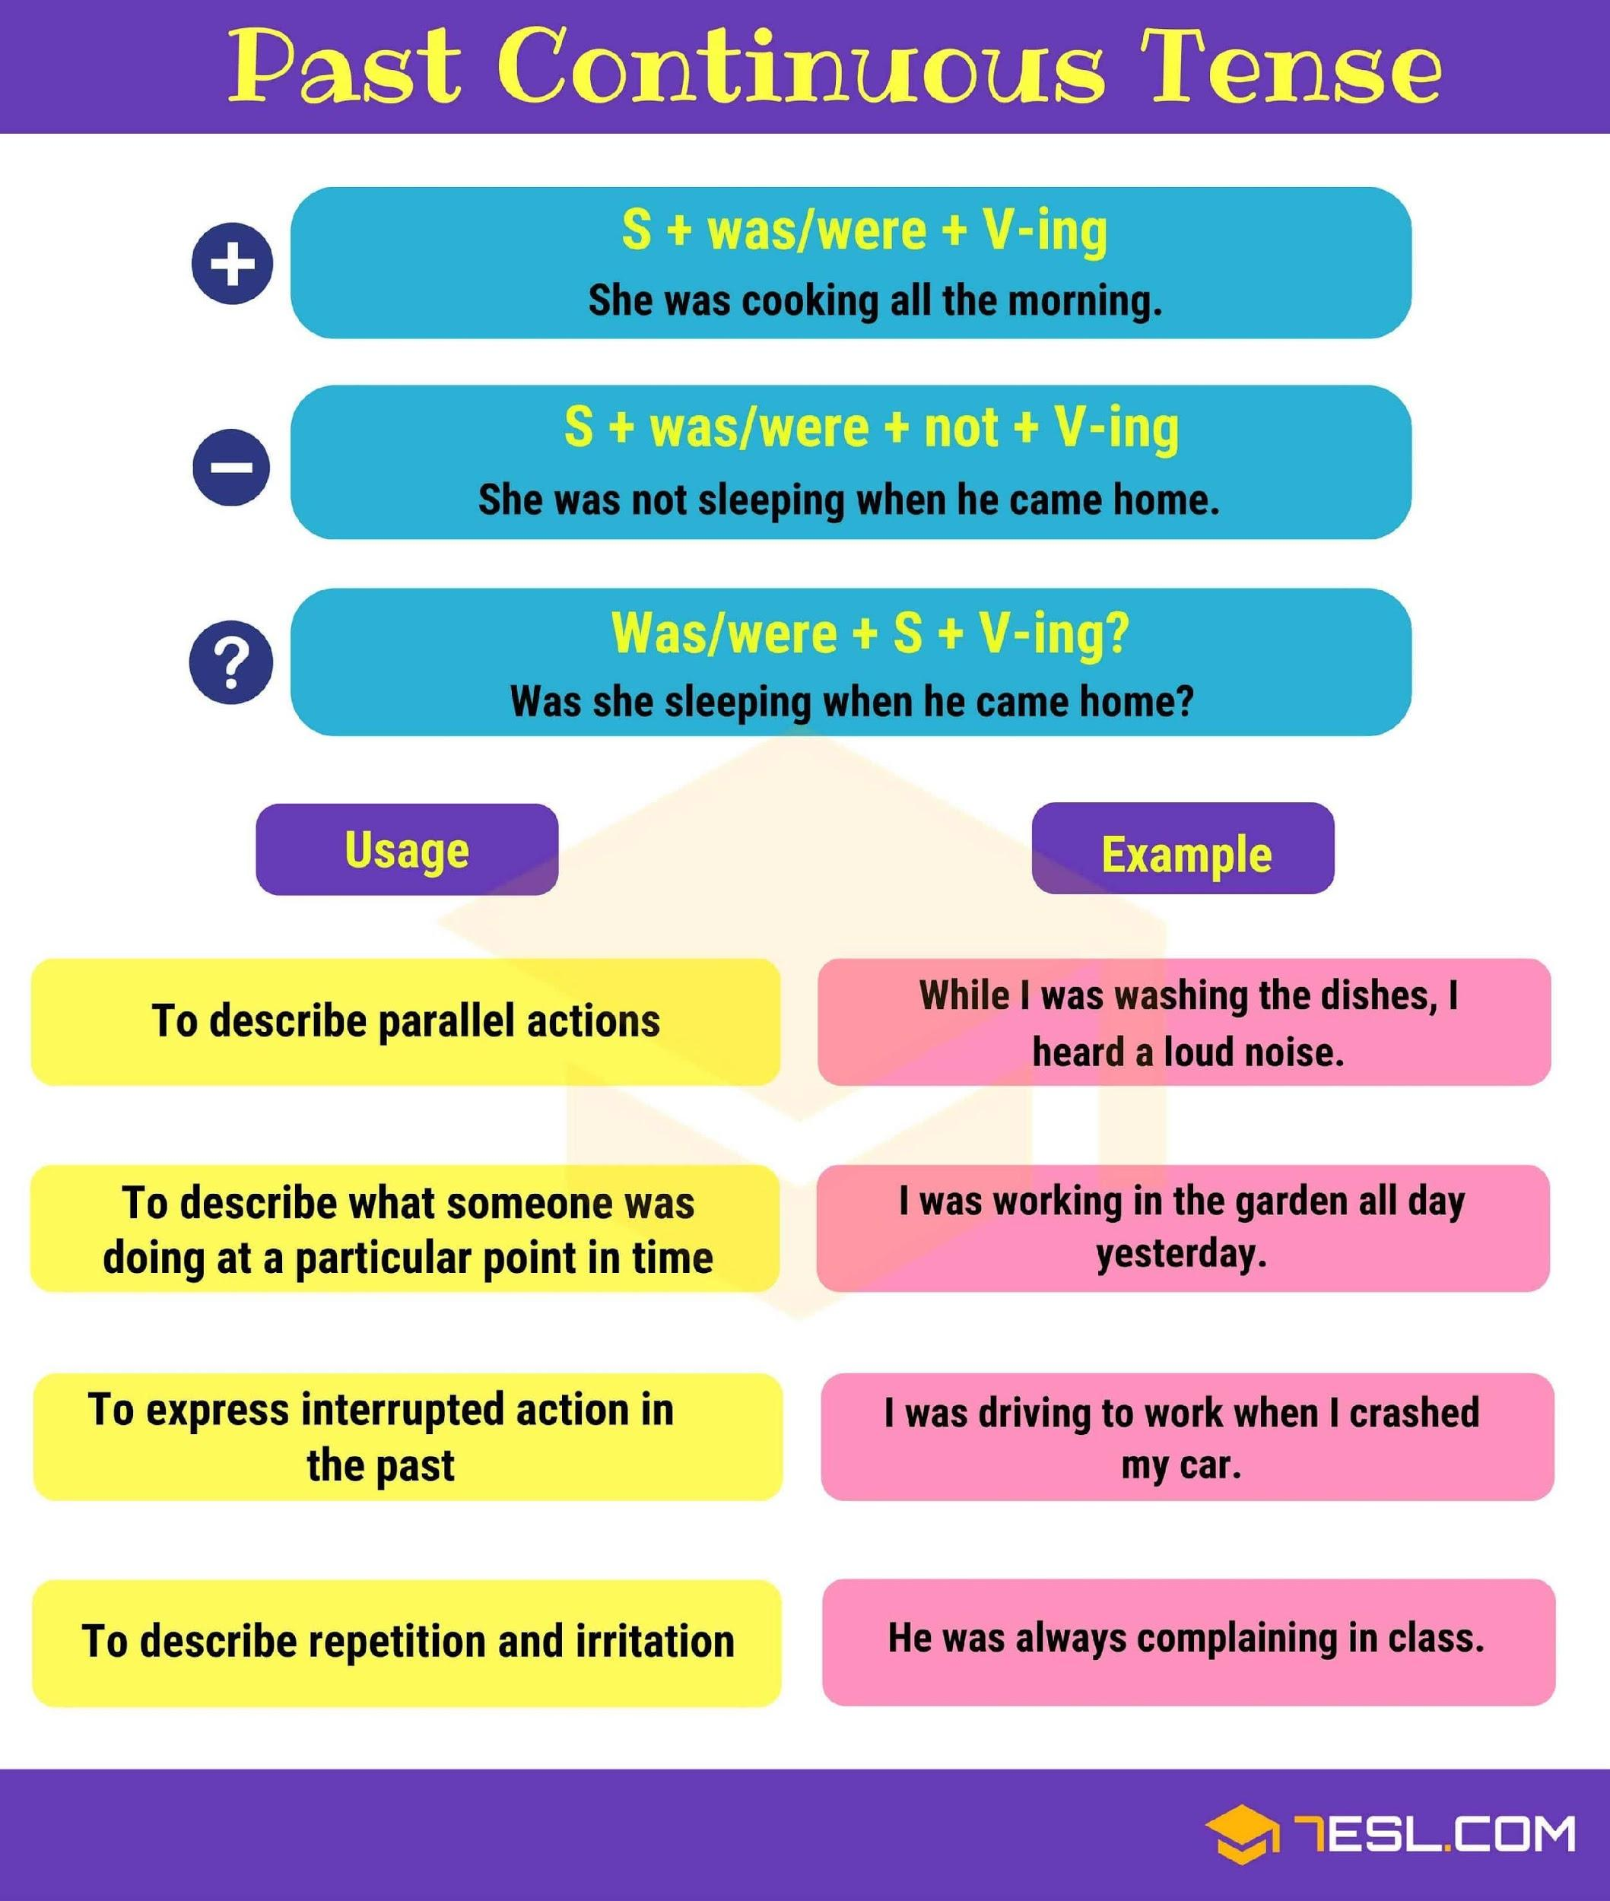
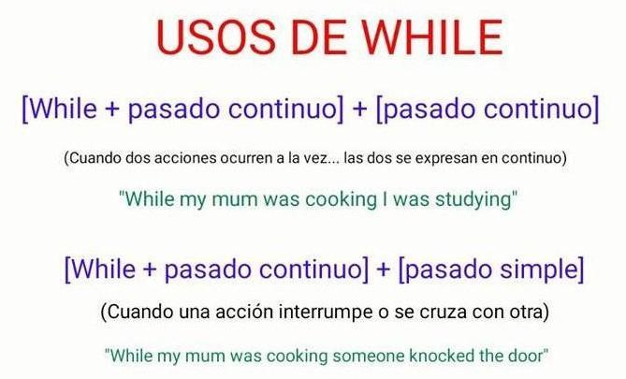

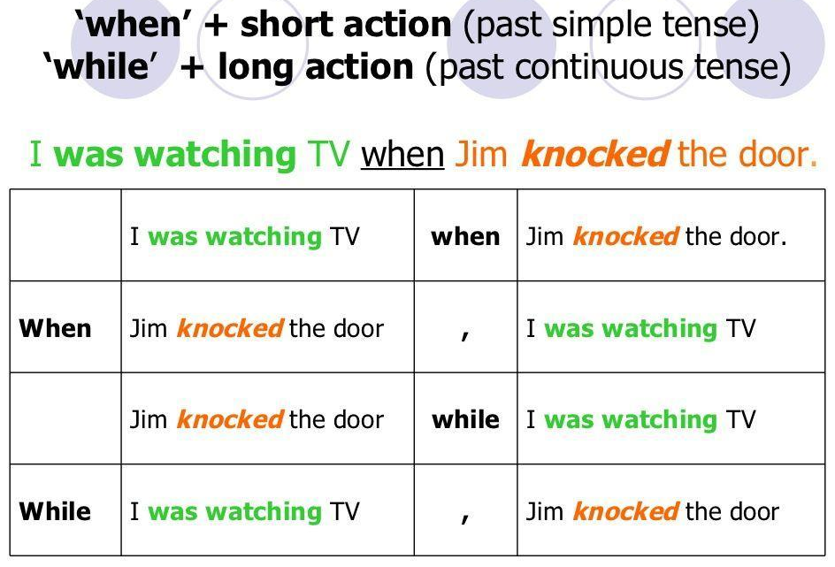

- Teniendo en cuenta la explicación anterior realice los siguientes ejercicios usando pasado continuo:

- Make the positive or negative past continuous: (Haga oraciones afirmativas o negativas en pasado continuo usando los verbos entre paréntesis)
- John ____________ (play) tennis at three o'clock.
- We ____________ (watch) TV at three o'clock.
3. He ______________ (use) the internet at three o'clock.
4.You ___________ (cook) lunch at three o'clock.
5.We _________ (travel) to London at three o'clock.
6.Mrs Brown __________ (not/walk) in the garden when the murder happened.
7.Mr Black ____________ (not/work) in his study when the murder happened.
8.Miss Jones __________ (not/talk) to Mr. White when the murder happened.
9.You ___________ (not/play) cards when the murder happened.
10.Dr Ford __________ (not/read) in his room when the murder happened.
- Answer the questions: (Responda las preguntas usando pasado continuo)
A. What were you doing 10 minutes ago? ____________________________________________________
B. What were you doing at seven o’clock this morning? _________________________________________
C. Were you watching TV at ten o’clock last night? ____________________________________________
D. What were you thinking about a few minutes ago? __________________________________________
E. What was our teacher saying a few minutes ago? ___________________________________________
F. What were you doing yesterday afternoon at three o’clock? ____________________________________
G. Was it raining two hours ago? ___________________________________________________________
H. Were we studying English two hours ago? If ‘no’, what were we doing? ________________________________________________________
I. What were you doing at noon yesterday? ___________________________________________________
- Verifique las respuestas con la ayuda del instructor por medio de un conversatorio.

Ambiente requerido: Aula presencial o virtual con posibilidad de trabajo en parejas o grupos.
Estrategias o técnicas didácticas activas: Producción oral y escrita, retroalimentación entre pares, aprendizaje contextualizado.
Materiales de formación: Cuaderno o documento digital, guía de when and while.
Material de apoyo: ejemplos de uso en oraciones reales, lista de verbos regulares e irregulares.
Duración de la actividad: 2 horas

Sub actividad 8
- Mire cada una de las imágenes y escriba el verbo correctamente según el uso de when y while en pasado simple o pasado continuo.


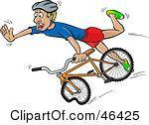


While Mike ___________ (ride) his bike, he ________ (fall)
While he______
(watch) tv, he______ (fall) asleep on the armchair.
While Mike ________ (cut) onions, he __________ (cry).
When Adam _________
(drop) his ice cream, he________ (start) to cry.






My dad _________(be) shocked when he _______ (see) the bill.
While they ________ (row) in the sea, Simon _______ (kiss) Barbara.
When Alex _____(hurt) his finger, he ____
(try) to drive a nail to the wall.
While our teacher ____
(teach) , she ____ (spill) some coffee on her books.


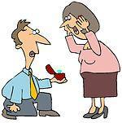




When Clara ________ (crash) her car yesterday, she __________ (try) to park it.
When Carl _________ (stain) his shirt with sauce, he _______
(eat) a sandwich .
Jessica _________(be) very surprised when Dave _______ (propose) to her last month.
While Alfred _______
(sing), the people ____
(throw) tomatoes and bananas at him.

Verifique las respuestas con la ayuda del instructor.

Sub actividad 9

- Participe de la explicación sobre las diferentes estructuras gramaticales del presente perfecto y los adverbios de tiempo Anexo 4 PRESENT PERFECT TENSE guiada por el instructor y elabore ejemplos cumpliendo con las estructuras gramaticales establecidas: afirmativa, negativa e interrogativa y las expresiones de tiempo.

Choose the correct option.

- I have/has already finished my homework.
- My son have / has just started the university.
- The Black family have / has gone to the seaside.
- Dad haven’t / hasn’t watered the plants.
- Have / Has Sam ever been to the USA?
- Our English teachers have / has never ridden a horse.
- Ann, Frank and Jim have / has bought a new house.
- Have / Has you taken the dog for a walk?
- The weather have / has been terrible since yesterday.
- My little sister have / has just stopped crying.

Make present perfect questions.

1 your father / pay the bill? _______________________
2 Peter / lose his keys? __________________________
3 Susan / come back? ____________________________
4 you / hear about Mary? _________________________
5 everybody / go home? __________________________
6 what / John / tell his teacher? ___________________
7 where / your neighbours / go? ____________________
8 why / you / get lots of presents? __________________
9 what / your mother / cook for dinner? ______________
10 where / Diana / put her bag? ____________________

Complete the sentences with the suitable verb from the box in present perfect. Then match them to the pictures.
have / iron / break / do(2x) / not read / clean / not correct / speak / not finish
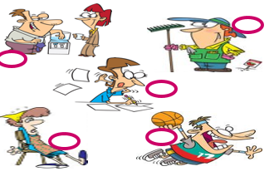
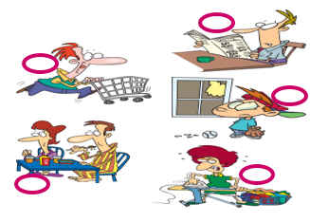

Complete the sentence with the suitable activity
1 I __________ the house.
2 My dad _________ shopping.
3 Mrs Brown ________ the clothes.
4 Susan __________ to her colleague.
5 Pam and Joe ________ their breakfast.
6 My neighbour __________ the gardening.
7 Our Maths teacher ________ our tests yet.
8 The basketball match ___________ yet.
9 My brother ____________ a window.
10 Mr White _________ the newspaper yet.

Make present perfect sentences.
- Ernie / break / his leg / four times ____________________________
- I / never / fly a kite ____________________________
- your brother / ever / eat / snails? ____________________________
- our friends / not play / volleyball / this month __________________________________
- he / borrow / your pen? __________________________________
- my father / never / read / romantic books ____________________________
- I / not see / Julia / this morning __________________________________
- Mrs Salwick / ever / write a book? __________________________________
- my family / lived / in this town / for 6 years __________________________________
- your grandma / ever / ride a bike ? __________________________________

Complete the sentences with since or for.
- My grandparents have lived here ___ 1962.
- My grandparents have lived here ___ 50 years.
- We have stayed at our friends’ house ___ a long time.
- Kate has been away ___ two weeks.
- We have been friends ___ we were children.
- Joe and Tina have lived in England ___ 10 years.
- My brother has worked hard ___ the beginning of February.
- I haven’t seen Eric ___ yesterday.
- Our friends haven’t visited us ___ Christmas.
- My father has had this car ___ two years.

Are these sentences correct () or not ()? Correct the incorrect ones.

- Clara hasn’t just done her homework.
- They have lived here since 2006.
- I have just saw a great film on TV.
- My English teacher has just missed the bus.
- Have you ever gone to Italy?
- Mum have already drunk her coffee.
- They haven’t phoned me since yesterday.
- I have known him since 5 years.
- My friend, Nicola has been to New York.
- The plane hasn’t arrived already.

- Verifique las respuestas con la ayuda del instructor.

3.4. Actividades de transferencia del conocimiento:

- Piense en un invento que conozca y que sea el más interesante para usted y redacte un párrafo de 150 palabras argumento las razones de su elección.
- Luego hará la presentación frente al grupo y recibirá la realimentación del ejercicio.

- Elabore un texto entre 150 y 200 palabras en pasado que cumpla con una experiencia enmarcada en el ámbito laboral.

- Ambiente Requerido: Aula convencional dotada de sillas, mesas, computadores y televisor.
- Materiales: Marcadores, tijeras, cartulinas, colores, fotocopias, audios y videos.

4. ACTIVIDADES DE EVALUACIÓN

Evidencias de Aprendizaje | Criterios de Evaluación | Técnicas e Instrumentos de Evaluación
Evidencias de Conocimiento:  Respuestas a preguntas relacionadas con el uso del presente perfecto y adverbios de tiempo teniendo en cuenta sus formas gramaticales.  Evidencias de Desempeño:  Presentación de un texto oral donde describa una experiencia pasada enmarcada en el ámbito laboral o familiar. | Reconoce la idea general y detalles específicos en textos escritos de la vida cotidiana articulados con claridad.  Participa en juegos de rol guiados o situaciones simuladas sobre situaciones cotidianas y laborales actuales y pasadas en contextos sociales orales y escritos. | TÉCNICA: Formulación de preguntas  INSTRUMENTO: Cuestionario  TÉCNICA: Valoración de desempeño  INSTRUMENTO: lista de chequeo

- GLOSARIO DE TÉRMINOS

Past Simple (Pasado Simple): Tiempo verbal que se usa para describir acciones terminadas en un momento específico del pasado. Ejemplo: I finished the plan yesterday.
Past Continuous (Pasado Continuo): Tiempo verbal que se usa para describir acciones que estaban en progreso en un momento específico del pasado, a menudo interrumpidas por otra acción. Ejemplo: I was drawing when the phone rang.
Present Perfect (Presente Perfecto): Tiempo verbal que se usa para describir acciones que comenzaron en el pasado y continúan en el presente o cuya conexión con el presente es relevante. Ejemplo: I have completed three projects this year.
Object Pronouns (Pronombres de objeto): Pronombres que sustituyen a un sustantivo que recibe la acción del verbo. Ejemplos: me, you, him, her, it, us, them. Ejemplo: She called me yesterday.
Verb (Verbo): Palabra que expresa una acción, estado o proceso. Ejemplo: design, measure, draw.
Irregular Verbs (Verbos irregulares): Verbos que no siguen la regla general de agregar "-ed" en el pasado. Ejemplo: go – went – gone.
Regular Verbs (Verbos regulares): Verbos que forman el pasado y el participio añadiendo "-ed" a su forma base. Ejemplo: work – worked – worked.
Adverbs of Time (Adverbios de tiempo): Palabras que indican cuándo ocurre una acción. Ejemplos: yesterday, last week, just, already, yet.
Timeline (Línea de tiempo): Herramienta visual que muestra eventos en orden cronológico, útil para diferenciar el uso de los tiempos verbales.
Narration (Narración): Acción de contar una historia o describir eventos, combinando tiempos verbales y vocabulario adecuado.

6. REFERENTES BILBIOGRAFICOS
Cambridge University Press. (2023). English Grammar in Use (5th ed.). Cambridge University Press.
Murphy, R. (2019). Essential Grammar in Use (4th ed.). Cambridge University Press.
British Council. (2024). LearnEnglish Grammar. Disponible en: https://learnenglish.britishcouncil.org
Oxford University Press. (2023). Practical English Usage. Oxford University Press.
BBC Learning English. (2024). Grammar Reference. Disponible en: https://www.bbc.co.uk/learningenglish
SENA. (2024). Manual para la elaboración de la Guía de Aprendizaje GFPI-F-135 V04. Dirección de Formación Profesional, SENA.

- CONTROL DEL DOCUMENTO
 | Nombre | Cargo | Dependencia | Fecha
Autor (es) | Deissy Yulieth Pardo Torres | Instructor | Bilingüismo | Julio 25, 2025

8. CONTROL DE CAMBIOS (diligenciar únicamente si realiza ajustes a la guía)
 | Nombre | Cargo | Dependencia | Fecha | Razón del Cambio
Autor (es)

